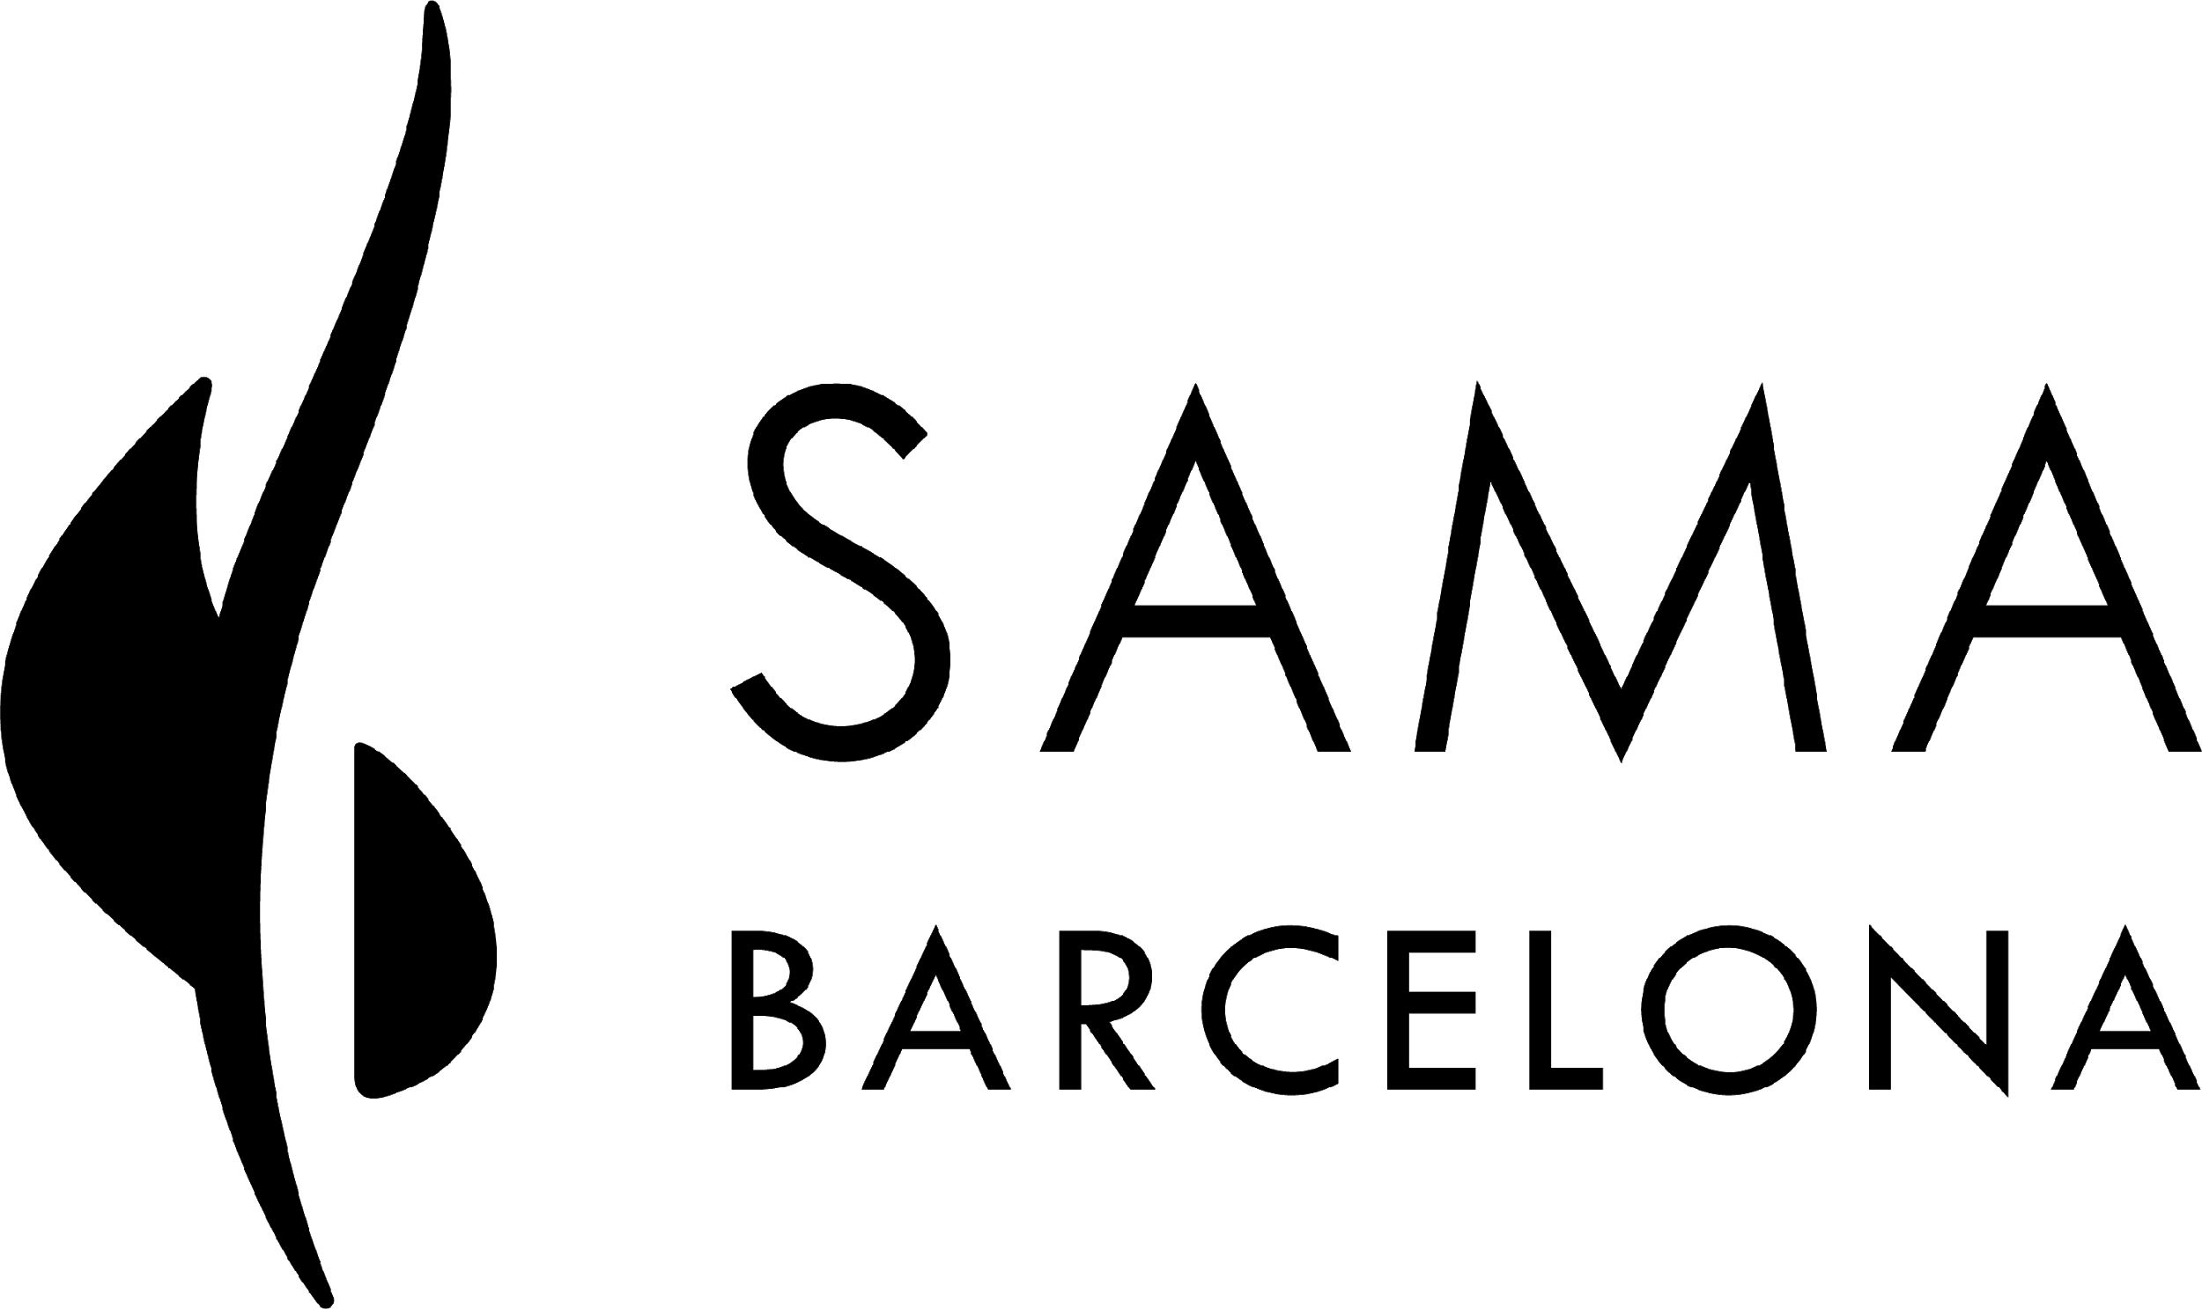

Formulario de inscripción

Talleres y Formación 2021-2022

En Cityzen Barcelona
Carrer Mestres Casals i Martorell 21
08003 Barcelona

Organiza Sama Barcelona en colaboración con la Libre Universidad de Samadeva (L.U.S). Más información sobre los métodos en www.samabarcelona.com

Horarios talleres: de 9h30 a 13h y de 14h45 a 18h30 (17h los domingos)

Apellido* :
Nombre* :
N° de teléfono* :
E-mail* :
Dirección o Ciudad :
NIF/NIE (necesario solo si deseará factura) :
Comentarios eventuales :

Su registración tendrá efecto una vez recibido su pago con este formulario y después de la confirmación de su registración por email.

Tarifa 2021 : 65 € por día. Posibilidad del pack formación – consultarnos (-10% pack 12 días + 2 libros de formación + músicas clase de base incluidos)

Marcar las casillas correspondientes a las fechas :

Sesiones Danzas Gurdjieff & Samadeva Yoga
Octubre 2021: Viernes 22 Sabado 23 Domingo 24

Marzo 2022*: Viernes 25 Sabado 26 Domingo 27

Octubre 2022*: Viernes 14 Sabado 15 Domingo 16

*La sesión de marzo (y posiblemente octubre 2022) incluirá 1 modulo de descubrimiento/especialización en Lahore Nadi Yoga

Sesiones Samadeva Yoga

Noviembre 2021: Sábado 27 Domingo 28

Febrero 2022: Sábado 26 Domingo 27

Noviembre 2022: Sábado 26 Domingo 27

Retiro meditativo (incluye partes de Samadeva Yoga y Danzas de Gurdjieff)
Mayo 2022: Viernes 6 Sabado 7 Domingo 8

Total días: …….. días Importe total: …. €

Primer pago (importe total o depósito de la mitad - consultarnos para otras modalidades o casos especiales): …. €
Situación sanitaria y política de cancelación: reembolso total en caso de cancelación por la situación sanitaria, y por cualquier motivo por el participante más de 10 días antes de una sesión; si menos de 10 días sin fuerza mayor: se retiene la mitad del importe o se guarda para otra sesión. Los organizadores pueden cancelar o posponer una sesión hasta 10 días antes de la fecha de inicio si el número de personas registradas fuera insuficiente; en este caso el importe se reembolsa en su totalidad.

Pago por transferencia bancaria (contactarnos para otros modos de pago):
Indicar “Taller Sama Barcelona + su nombre”
(IBAN) ES70 2080 0835 0130 4002 2275
(BIC) CAGLESMMXXX Cuenta a nombre de Thomas Sembres

Contraindicaciones:
• Persona menor • Antecedentes psiquiátricos • Actualmente bajo tratamiento psiquiátrico • Patología incapacitante • Intervención quirúrgica en los últimos 3 meses • Embarazada más de 3 meses o parto menos de 3 meses (consultarnos).
Reconozco haber leído y no estar en ninguna de las contraindicaciones mencionadas

Nombre (o firma): Fecha:
Formulario de inscripción a enviar
a thomas@samabarcelona.com
tel/whatsapp : +34 661 370 001

